

|  |  |  |  |  |
| --- | --- | --- | --- | --- |
| ***Estudante:*** | | | | |
| ***Turma: 7º*** | ***Turno:*** | ***Data de Aplicação:*** | | ***3º Bimestre*** |
| ***Prof(a). Jaqueline Lima*** | | | ***Nota Final:*** | |
| ***INÍCIO: TÉRMINO:*** | | | | |
| ***RECUPERAÇÃO BIMESTRAL DE MATEMÁTICA*** | | | | |
| ***INSTRUÇÕES GERAIS***  1. Confira atentamente a construção da prova. Qualquer falha de impressão ou falta de folhas deve ser comunicada ao professor no prazo máximo de **15 (quinze) minutos.**  2. Inicie a prova identificando todas as páginas com seu **nome e turma.**  3. Resolva as questões nos locais correspondentes usando caneta com tinta azul ou preta. Responda a lápis somente quando determinado.  4. Utilize somente o material autorizado. É proibido o uso de qualquer tipo de corretivo; de aparelho celular.  5. Esta prova é individual. Ao término do tempo, levante o braço e aguarde o fiscal recolher a prova.  6. A posse e/ou uso de meios ilícitos para a execução da prova é(são) considerado(s) falta disciplinar grave, acarretando a atribuição de **grau ZERO.**  7. As questões indicadas com **\***são questões de desafio e correspondem a um ponto adicional.  8. Esta prova vale de **0 a 10 (dez)**  **9. Em provas de exatas é obrigatório apresentação do cálculo, para validação da questão. Caso não conste será anulada.** | | | | |

1) Dois ângulos opostos pelo vértice são expressos em graus respectivamente, por 5x + 2º e 2x + 44º. Determinar o valor desses ângulos.

a) 28º

b) 72º

c) 70º

d) 48º

e) 14º

2)  Duas retas que não se encontram são denominadas:

a) Concorrentes.

b) Oblíquas.

c) Concorrentes perpendiculares.

d) Paralelas.

e) Perpendiculares.

3) Dois ângulos opostos pelo vértice têm suas medidas representadas por 4x - 30º e x + 60º.   O valor de x é:

a) x = 70º

b) x = 50º

c) x = 60º

d) x = 30º

e) x = 40º

4) Uma circunferência possui perímetro igual a 628 cm. Determine o diâmetro dessa circunferência (adote π = 3,14).

a) 200 cm

b) 600 cm

c) 500 cm

d) 300 cm

e) 400 cm

5) Retas concorrentes podem ser perpendiculares?

a) Sim, quando se cruzam formando ângulos agudos e obtusos.

b) Sim, quando elas estão na mesma posição.

c) Sim, quando formam ângulos de 120º.

d) Não, pois elas nunca se cruzam

e) Sim, quando se cruzam formando 4 ângulos retos.

6) Determine a medida do raio de uma praça circular que possui 9420 m de comprimento (Use π = 3,14.).

a) 1800 m.

b) 2100 m.

c) 1500 m.

d) 1000 m.

e) 2500 m.

7) A respeito da definição básica das circunferências e de suas propriedades, assinale a alternativa correta.

a) Uma circunferência de centro O e raio r é um conjunto de todos os pontos cuja distância até O é igual a r.

b) Uma circunferência é uma região plana limitada por um círculo.

c) Uma circunferência possui apenas dois raios e a soma desses dois elementos é igual ao diâmetro.

d) Uma circunferência é um conjunto de pontos cuja distância até o centro é sempre menor do que a constante r.

e) Círculo é a região do plano limitada por um diâmetro.

8) Sabendo que r e s são retas paralelas, calcule o valor de x:

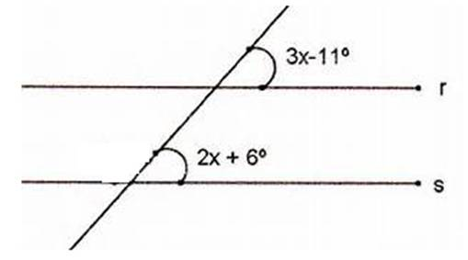

a) 16

b) 17

c) 18

d) 19

e) 20

9) Os ângulos destacados são suplementares, pois são colaterais internos, formados por duas retas paralelas e uma transversal. Calcule o valor de x.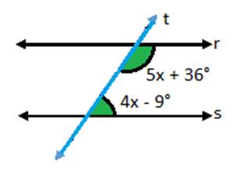

a) 16

b) 17

c) 18

d) 19

e) 20

10) Utilizando a aproximação 3,14 para o número π, o comprimento de uma circunferência de diâmetro igual a 40 cm mede, aproximadamente:

a) 82,56 cm

b) 156,67 cm

c) 125,6 cm

d) 130, 78 cm

e) 160,34 cm

11) Determine a medida do ângulo indicado:

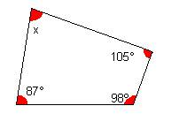

a) 40º

b) 50º

c) 60º

d) 70º

e) 80º

12) Determine o contorno de uma peça circular que tem diâmetro igual a 15 cm.

a) 18,89 cm.

b) 47,1 cm.

c) 30,21 cm.

d) 20,65 cm.

e) 10,43 cm.

13) Dado um triângulo isósceles com um ângulo de 30º como na figura abaixo.

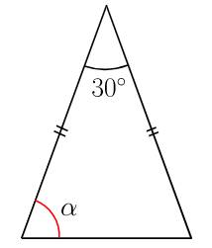

Determine o valor de α.

a) 60º

b) 47º

c) 25º

d) 75º

e) 30º

14) Determine a soma das medidas dos ângulos internos e o número de diagonais de um pentadecágono convexo.

a) 2300º e 80

b) 2360º e 85

c) 2550º e 100

d) 2340º e 90

e) 2500º e 90

15) A soma dos ângulos internos de um polígono convexo é de 900°. Calcule o número de diagonais desse polígono.

a) 14

b) 28

c) 15

d) 9

e) 5

16) Calcule o comprimento de uma circunferência que tem diâmetro igual a 20 cm. Use  = 3,14.

a) 62,8 cm

b) 72,3 cm

c) 89,7 cm

d) 65,23 cm

e) 45,78 cm

17) Deseja-se cercar o terreno a seguir com uma cerca contendo 4 fios de arame.

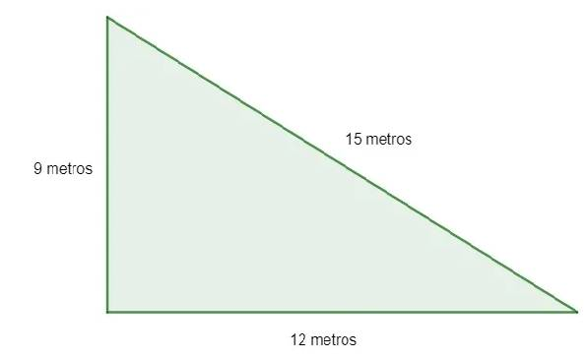

A quantidade mínima necessária de arame para construir essa cerca é de:

a) 144

b) 200

c) 187

d) 216

e) 320

18) Um polígono convexo possui 25 lados. Qual é o número total de diagonais que esse polígono possui?

a) 225

b) 275

c) 200

d) 260

e) 180

19) Calcule o valor de x no triângulo:

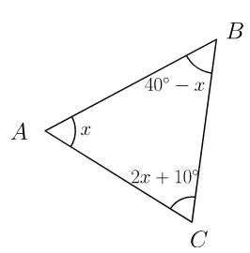

a) 30º

b) 75º

c) 45º

d) 70º

e) 65º

20) Sobre os triângulos, julgue as afirmativas a seguir:

I → O triângulo possui 3 lados, 3 ângulos e 1 diagonal.

II → Todo triângulo equilátero é acutângulo.

III → Em um triângulo retângulo, a soma dos ângulos não retângulos é sempre igual a 90º.

Marque a alternativa correta:

a) Somente a afirmativa III é incorreta.

b) Somente a afirmativa II é incorreta.

c) Somente a afirmativa I é incorreta.

d) Todas as afirmativas são corretas.

e) Todas as afirmativas são incorretas.